Тема «КОСМОС»

- Родителям рекомендуется:
- Объяснить ребенку, почему празднуют День космонавтики, что это за праздник.
- Рассмотреть картинки и иллюстрации в книгах с изображением космоса, космонавтов и космической техники. Сделать зарисовки в тетрадь или наклеить изображения по теме.
- Рассказать ребенку о первом космонавте — Ю. Гагарине.
- Объяснить ребенку значение слов: взлет, посадка, старт, приземление, скафандр, шлем.

- Упражнение «Подбери признак»
Космонавт (какой?) — сильный, смелый, отважный, мужественный, крепкий, здоровый, любознательный, дисциплинированный, ответственный, решительный,...
Звезда – маленькая, яркая, желтая, красивая…
Солнце - …
Космос - …

- Упражнение «Скажи наоборот»
Взлететь – … (приземлиться), ярко – … (тускло), темно - … (светло), прилететь - … (улететь), далеко - … (близко), высоко - … (низко),
медленно - … (быстро).

4. Упражнение "Посчитай"
1 космонавт, 2 космонавта, 3, 4, 5. 1 ракета, 2 ракеты, 3., 4., 5.
- космический корабль, 2., 3., 4., 5. 1 скафандр, 2., 3., 4., 5.

5. Составить предложение из слов.
Космонавт, в, летать, космос. Луна, вращаться, земля, вокруг.
Ракета, космос, летит, в. Луна, земля, меньше.

5. Обведи все пунктирные линии, заштрихуй детали ракеты по образцу и аккуратно раскрась картинку.
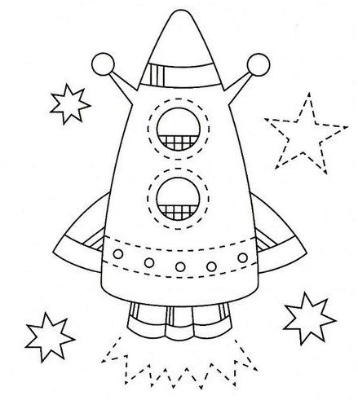

6. Объясни словечко: спутник, скафандр, невесомость, телескоп, астроном, затмение, орбита, комета.
7. Подчеркни красным карандашом гласные буквы в словах. Раздели слова на слоги и в скобках запиши их количество:
Луна ( 2 ) Земля (…)
Солнце (…) Звёзды (…)
Космос (…) Планеты (…)
Космонавт (…) Корабль (…)
Cкафандр (…) Марс (…)

8. Найди среди букв «космические слова», подчеркни их голубым карандашом:

ХОМКОСМОСЯКА
БАРЗВЁЗДЫСЫК
ЗЕБЗЕМЛЯРАНО
ВИНОГЛУНАРАД
СЕПЛАНЕТЫНОВ
ЛПВМСПУТНИКБ
ЛАЩХШОРБИТАЖ

9. Подбери родственные (однокоренные) слова к слову «КОСМОС»: космонавт, космический, космодром, космолёт, космонавтика..
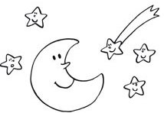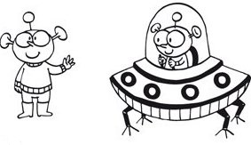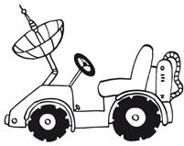

Подбери родственные (однокоренные) слова к слову «ЛУНА»: лунный, лунатик, луноход, Лунтик, полнолуние, лунность.

10. Объясни пословицы и поговорки:
«Солнце сияет, а месяц только светит». «Что мне золото — светило бы солнышко». «Не хватай звёзд с неба, а добывай на земле хлеба». «Сытый считает звёзды на небе, а голодный думает о хлебе». «Вода — на земле, земля — на ките, кит — на воде».

11. Раскрась картинку и выучи считалку.
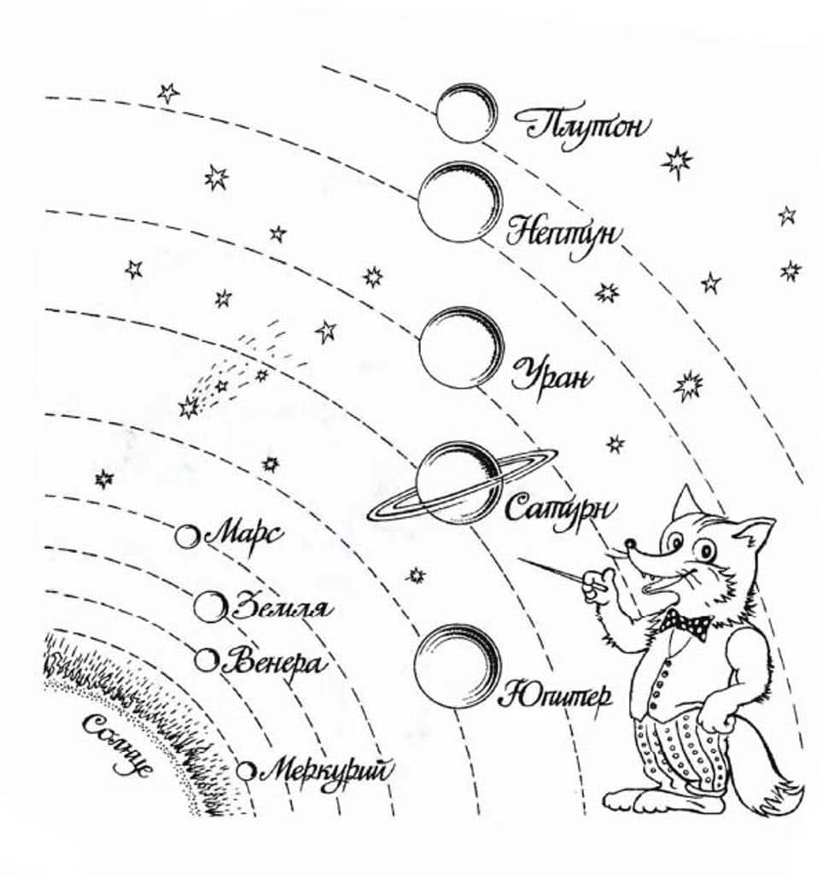
***
По порядку все планеты
Назовёт любой из нас:
Раз — Меркурий,
Два — Венера,
Три — Земля,
Четыре — Марс.
Пять — Юпитер,
Шесть — Сатурн,
Семь — Уран,
За ним — Нептун.
Он восьмым идёт по счёту.
А за ним уже, потом,
И девятая планета
Под названием Плутон.
12. Рассмотри картинку и придумай к ней предложения по схемам. Раскрась.
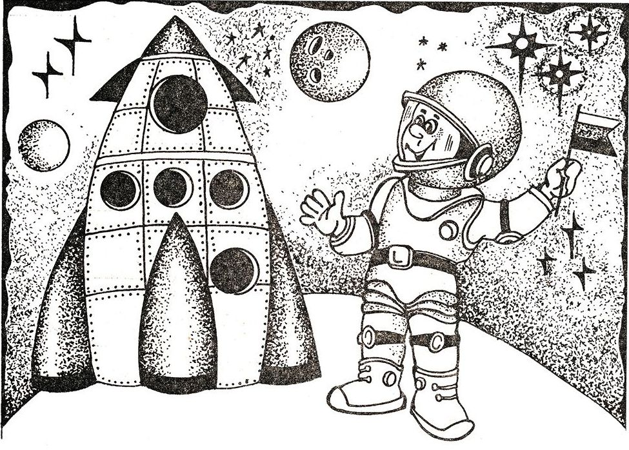

13. Найди и посчитай всех инопланетных существ. Придумай им необычные космические имена и запиши их через запятую. Раскрась картинку. 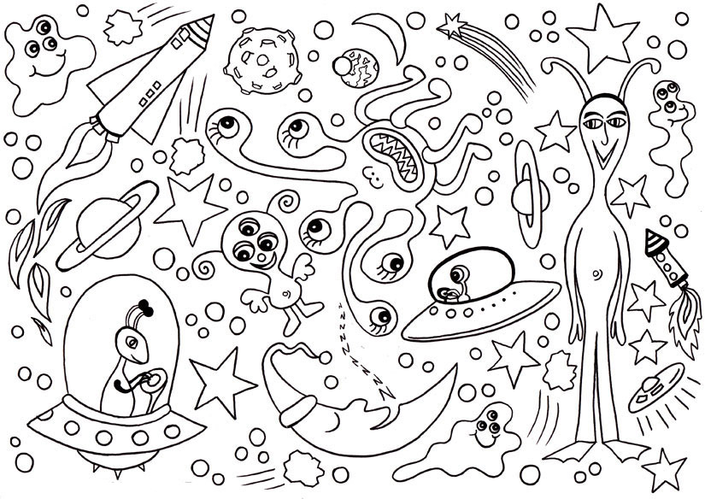
__________________________________________________________________________________________________________________________________________________________
14. Раскрась картинку.
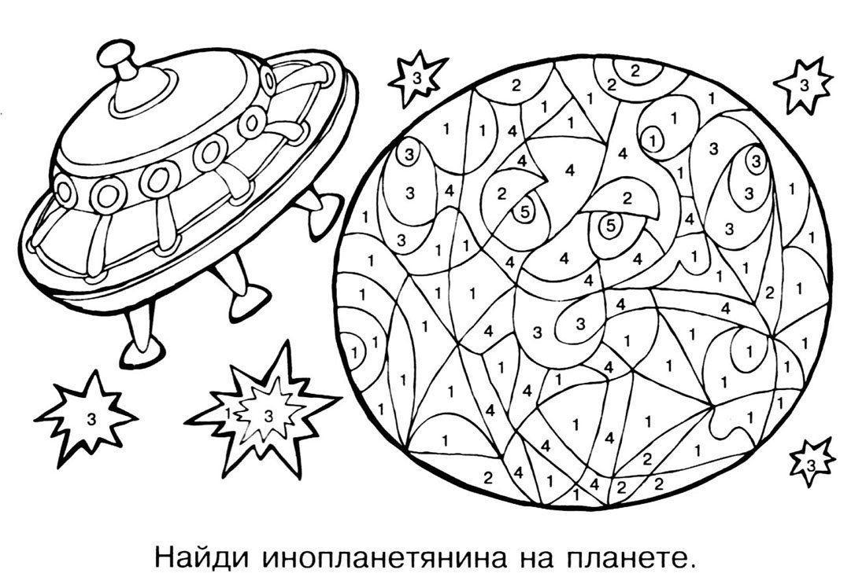
1 – красный, 2 – оранжевый, 3 – жёлтый, 4 – зелёный, 5 – голубой, 6 – розовый, 7 – фиолетовый, 8 – коричневый, 9 – серый.
15. Разгадай кроссворд.
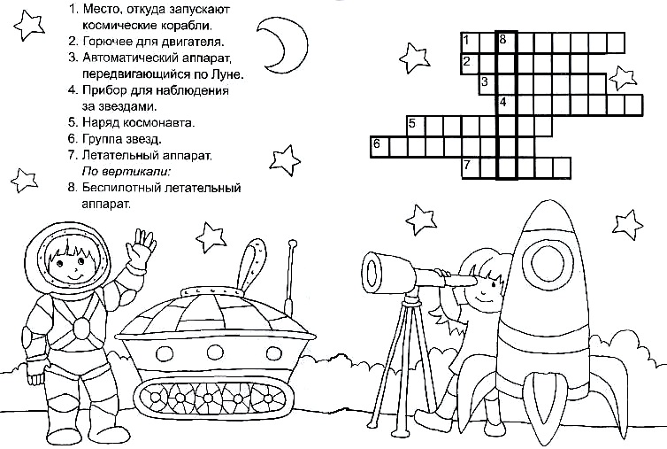

16. Чтение, ответы на вопросы, пересказ (на выбор).
ЧТО ТАКОЕ ЗВЁЗДЫ?
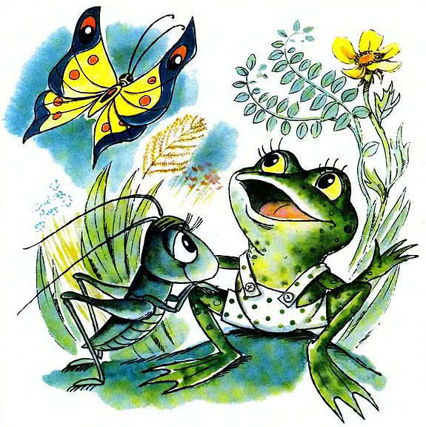
— А что такое звёзды? — спросил однажды кузнечик.
Лягушонок задумался и сказал:
— Большие слоны говорят: «Звёзды — это золотые гвоздики, ими прибито небо». Но ты не верь.
Большие медведи думают: «Звёзды — это снежинки, что забыли упасть». Но ты тоже не верь.
Послушай меня лучше. Мне кажется, виноват большой дождь. После большого дождя растут большие цветы. А ещё мне кажется, когда они достают головой небо, то и засыпают там.
— Да, — сказал кузнечик. — Это больше похоже на правду.
Звёзды — это большие цветы. Они спят в небе, поджав длинные
ножки.
/ Г. Цыферов
Вопросы:
-О чём спросил кузнечик однажды?
-Что сказал лягушонок?
-Что говорили большие слоны о звёздах?
-Что думали о звёздах большие медведи?
-Что рассказал о звёздах лягушонок?
СОЛНЦЕ
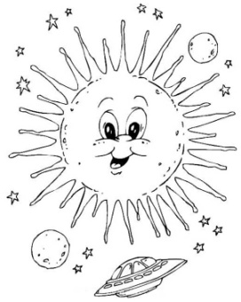
Без солнца Земля превратилась бы в безжизненную мёртвую равнину. Наша жизнь возможна лишь благодаря Солнцу. Люди понимали это ещё в глубокой древности и почитали Солнце как божество.
Сегодня мы знаем: Солнце – это звезда, которая дарит нам свет и тепло.
Если бы Земля была расположена ближе к Солнцу, на ней всё засохло бы от жары. Если бы Солнце находилось дальше, то Земля покрылась бы льдом.
Солнце в сотни раз больше Земли. Но во Вселенной много звёзд, которые гораздо больше Солнца.
/М.Бул
Вопросы:
-Что такое Солнце?
-Что даёт Солнце людям?
-Что стало бы с Землёй, если бы она располагалась ближе к Солнцу?
-Что стало бы с Землёй, если бы она находилась дальше от Солнца?

ПОЧЕМУ СОЛНЦЕ ВСХОДИТ И ЗАХОДИТ?
Утром Солнце всходит на востоке, а вечером заходит на западе. Кажется, что Солнце движется вокруг Земли. На самом же деле наша Земля вращается вокруг своей оси. В течение суток каждая часть Земли, например, Россия, один раз оказывается на солнечной стороне планеты – и у нас наступает день, а другой раз – на тёмной, и у нас наступает ночь.
/М.Бул
Вопросы:
-Почему кажется, что Солнце движется вокруг Земли?
-Что происходит на самом деле?

17. Выучи стихотворение с выражением.

«Юрий Гагарин»
В космической ракете
С названием «Восток»
Он первым на планете
Подняться к звёздам смог.
Поёт об этом песни
Весенняя капель:
Навеки будут вместе
Гагарин и апрель!
/В. Степанов

